OCHUTNEJTE ÚSTŘICE
v kombinaci s francouzskými víny z několika oblastí:
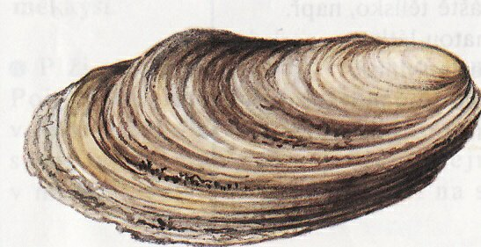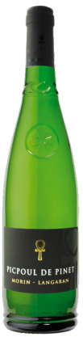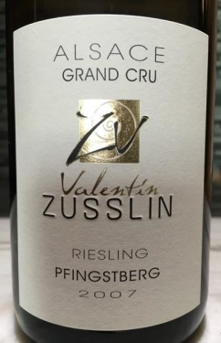

Styl středomořský:
Domaine Morin-Langaran PICPOUL DE PINET 2013
Velmi suché, minerální, až jakoby „nasolené“ víno s výraznou ovocností citrusů pochází z okolí přímořského slaného jezera Éthang de Thau, kde se vyskytují nejlepší ústřice francouzského Středomoří.
sklenka 1,5 dcl 50 Kč
Styl á la Alsasko:
Domaine Valentin Zusslin SYLVANER BOLLENBERG 2014
Ušlechtilý Sylvaner z vynikající vinice Bollenberg, výrazně ovocný s krásně přirozeným výrazem odrůdy. Premiéra na českém trhu.
sklenka 1,5 dcl 80 Kč
Domaine Valentin Zusslin Riesling Pfingstberg Grand Cru 2007
Prvotřídní Ryzlink Rýnský z francouzské strany údolí Rýna ve vrcholné fázi lahvové zralosti. Víno pro znalce a milovníky velkých vín.
sklenka 1,5 dcl 140 Kč
Pařížský styl:
Domaine René Muré CRÉMANT CUVÉE PRESTIGE
Jeden z nejlepších francouzských sektů udělaných v jiné oblasti, než je Šampaň, s použitím stejné ušlechtilé tradiční metody, jaká se používá u Šampaňského.
sklenka 1,5 dcl 80 Kč

degustační vzorky 0,5 dcl: 20, 30, 50 Kč

-VÍNO MATEY-
» vybraná kvalita - žádné levné chutě «

